

实 训 报 告

实训项目名称 实训三 JSP中的数据库编程
二 级 学 院 信息工程学院
专 业 班 级 16软件技术2班
姓 名 张卢
学 号 1632104249
日 期

项目  名称 | 实训三 JSP中的数据库编程
地点 | 教13-602
报 告 内 容 | 1.数据库连接及增删改查操作  （1）新建项目  1）加载mysql的jdbc驱动  2）编辑代码，测试数据库连接是否成功：  （这里补充自己的数据库连接代码）  （2）编写程序实现如下功能：  在mysql下设计一个简单的数据库，数据库名为javaee，设计一个表保存标题信息，表名为news_inf，表中包含以下字段：ID号（id）、标题名（title）。数据库表中的信息如下：  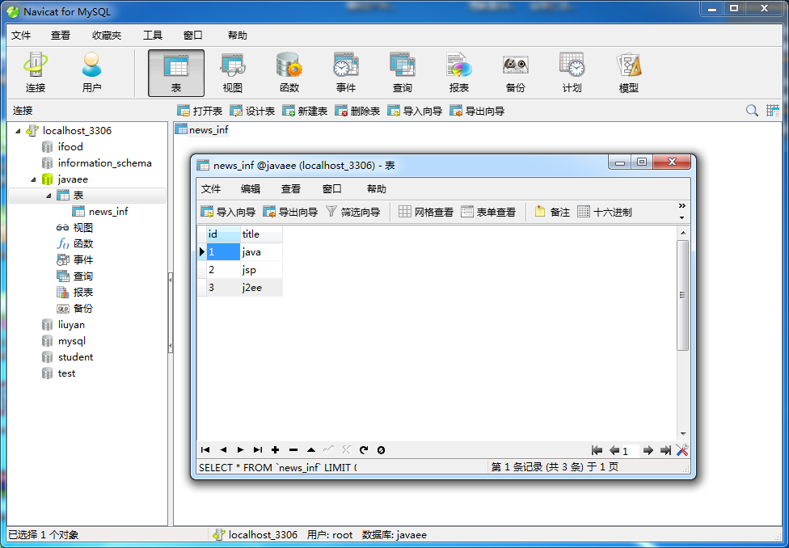  自己独立完成以下功能：  1)查找id为2的title信息，将id号和title都输出出来。  2)插入一条记录：id为4，title为java web，并查询显示。  3)删除id为3的记录，并查询显示。  4)更新id为1的记录，title属性值设为html。  代码：  <table align="center" cellpadding="1" border="1">  <tr>  <th>id</th>  <th>用户名</th>  <th>密码</th>  <th>创建时间</th>  </tr>  <%  try{  String driverClass="com.mysql.jdbc.Driver";  String url="jdbc:mysql://localhost:3306/javaee";  String user="root";  String password="111111";  Class.forName(driverClass);  Connection con=DriverManager.getConnection(url, user, password);  Statement sta=con.createStatement();  String sql="select * from user";  String insert="insert into user value(1,'张三','111')";  String update="update user set password='222' where id=1 ";  String delete="delete from user where id='1' ";  ResultSet rs=sta.executeQuery(sql);  while(rs.next()){  %>  <tr>  <td><%=rs.getInt("id") %></td>  <td><%=rs.getString("username") %></td>  <td><%=rs.getString("password") %></td>  <td><%=rs.getString("create_time")%></td>  </tr>  <%  }  }catch (Exception e){  }  %>  </table>  截图：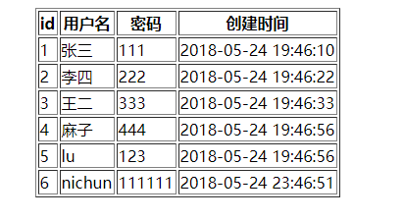  2.完成用户登录与注册项目。  代码：  Login.jsp  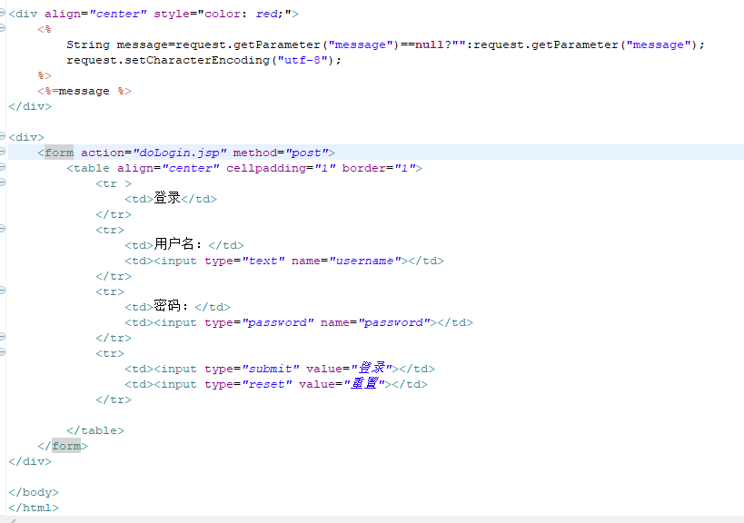  doLogin.jsp:  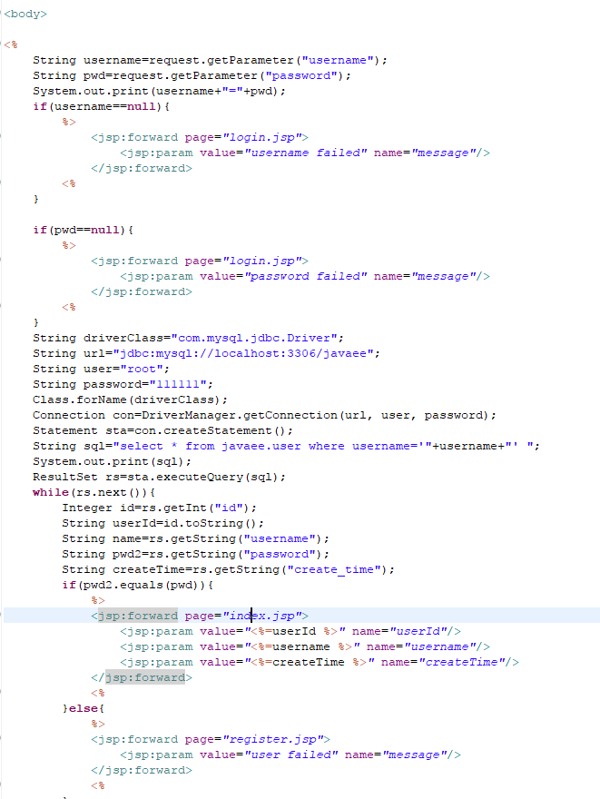  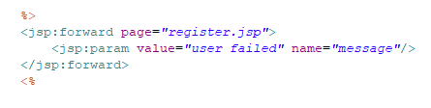  Register.sp  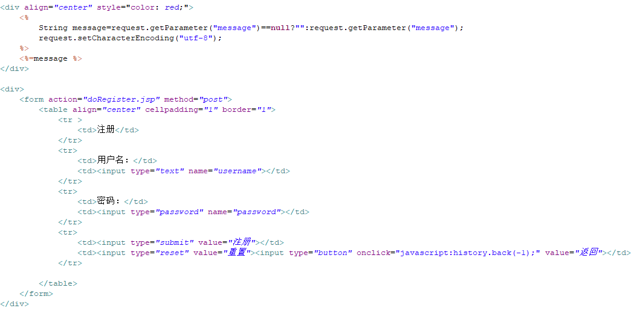  doRegister.jsp  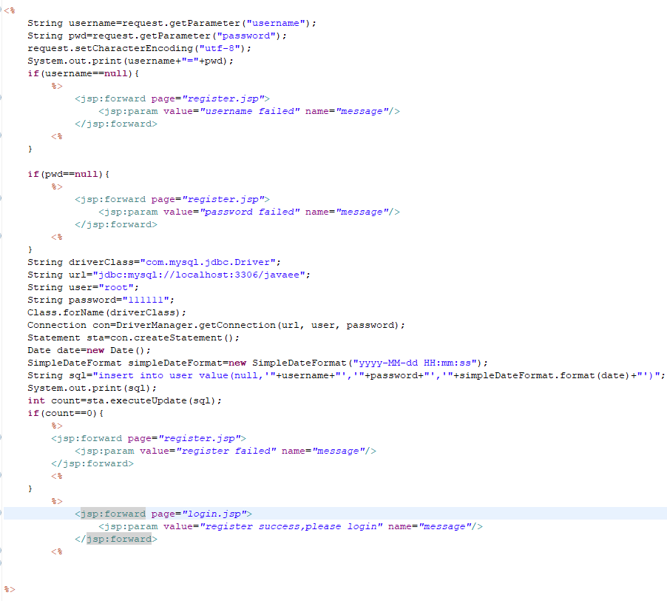  Index.jsp  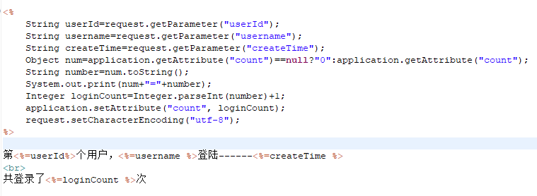  截屏：  登陆成功  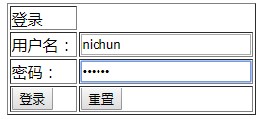  登录失败，跳转注册页面  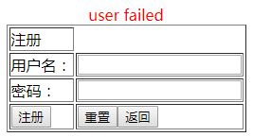  注册成功  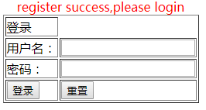  注册成功后登录  
教师评语

成绩： 教师签名：

（可附页）

